МИНОБРНАУКИ РОССИИ
федеральное государственное бюджетное образовательное учреждение
высшего образования
«Балтийский государственный технический университет «ВОЕНМЕХ» им. Д.Ф. Устинова»
(БГТУ «ВОЕНМЕХ» им. Д.Ф. Устинова)

Кафедра |  | О7 |  | Информационные системы и программная инженерия
 |  | шифр |  | наименование кафедры, по которой выполняется работа
Дисциплина |  | Технологии распространения, развертывания и сопровождения программного обеспечения
 |  | наименование дисциплины

ПРАКТИЧЕСКАЯ РАБОТА
2
номер задания (при наличии)
Тема: «Процессы непрерывной интеграции и непрерывной поставки (CI/CD)» Вариант 2
при наличии указать тему учебно-практической работы и (или) номер варианта

ОБУЧАЮЩИЙСЯ
группы |  |  |  |  |  | О729Б
 |  | Барышников О.А.
^{подпись} |  | ^{фамилия и инициалы}
дата сдачи
ПРОВЕРИЛ
ученая степень, ученое звание, должность
 |  | Мажайцев Е. А.
подпись |  | фамилия и инициалы
Оценка / балльная оценка
дата проверки

Санкт-Петербург
 |  |  | 20 | 26 | г.
СОДЕРЖАНИЕ
1 Постановка задачи 3
2. Ход работы 4

Постановка задачи
Задание (состоит из нескольких этапов) - реализация методов CI/CD:
- написание скриптов сборки, тестов, упаковки ПО;
- настройка gitlab-ci.yml файла;
- настройка сборочной линии (pipeline) и подключение gitlab-runner;
- сборка релизной версии после успешного прохождения пайплайна.

2. Ход работы
Первым этапом является написание тестов для программы main.cpp. Для упрощения работы было создано 2 дополнительных файла – matrix.h и matrix.cpp. Содержимое matrix.h:
#pragma once
#include <vector>

int process_matrix(std::vector<std::vector<int>>& a, int n);
Здесь объявляется функция, которая в main реализует основную обработку матрицы.
Содержимое matrix.cpp:
#include "matrix.h"

int process_matrix(std::vector<std::vector<int>>& a, int n) {
if (n <= 0) return -1;
for (int j = 0; j < n; ++j) {
bool hasNegative = false;
int sum = 0;
for (int i = 0; i < n; ++i) {
if (a[i][j] < 0) { hasNegative = true; break; }
sum += a[i][j];
}
if (!hasNegative) {
a[j][j] = sum;
}
}
return 0;
}
Здесь находится реализация функции, которая используется в main.cpp. Тесты были написаны на языке c++ с использованием заголовочного файла “cassert”. Файл test_matrix.cpp:
#include "../matrix.h"
#include <vector>
#include <iostream>
#include <cassert>

int main() {
{
// тест: все положительные => diag[j]=sum(column j)
int n = 3;
std::vector<std::vector<int>> a = {
{1,2,3},
{4,5,6},
{7,8,9}
};
int rc = process_matrix(a, n);
assert(rc == 0);
// column 0 sum = 1+4+7 = 12 -> a[0][0] == 12
if (a[0][0] != 12) { std::cerr << "FAIL1\n"; return 2; }
}
{
// тест:column containing negative ->diag element unchanged
int n = 2;
std::vector<std::vector<int>> a = {
{1,-1},
{2,3}
};
int rc = process_matrix(a, n);
assert(rc == 0);
// for column 0 all non-negative => a[0][0]=1+2=3
if (a[0][0] != 3) { std::cerr << "FAIL2\n"; return 3; }
//column 1 has negative ->a[1][1] should remain original 3
if (a[1][1] != 3) { std::cerr << "FAIL3\n"; return 4; }
}
std::cout << "ALL TESTS OK\n";
return 0;
}
Далее был написан Makefile для операций сборки, тестирования и очистки проекта:
all: bin/myprog

lib/libmatrix.a: src/matrix.cpp
mkdir -p lib
g++ -c src/matrix.cpp -o matrix.o
ar rcs lib/libmatrix.a matrix.o
rm matrix.o

bin/myprog: src/main.cpp lib/libmatrix.a
mkdir -p bin
g++ src/main.cpp -Llib -lmatrix -o bin/myprog

test: lib/libmatrix.a
mkdir -p bin
g++ src/tests/test_matrix.cpp -Llib -lmatrix -o bin/test_matrix
bin/test_matrix

install: bin/myprog
install -d $(DESTDIR)/usr/bin
install -m 0755 bin/myprog $(DESTDIR)/usr/bin/myprog

clean:
rm -rf bin lib *.o
После этого был написан .yml файл с описанием действий на каждом этапе пайплайна:
stages:
- build
- test
- package

build:
stage: build
script:
- ./cicd/build.sh
artifacts:
paths:
- bin/

test:
stage: test
dependencies:
- build
script:
- ./cicd/run_tests.sh

package:
stage: package
script:
- ./cicd/package.sh
artifacts:
paths:
- "*.deb"
Следующим этапом было скачивание и подключение gitlab-runner. Добавление runner в проект gitlab изображено на рисунке 1.
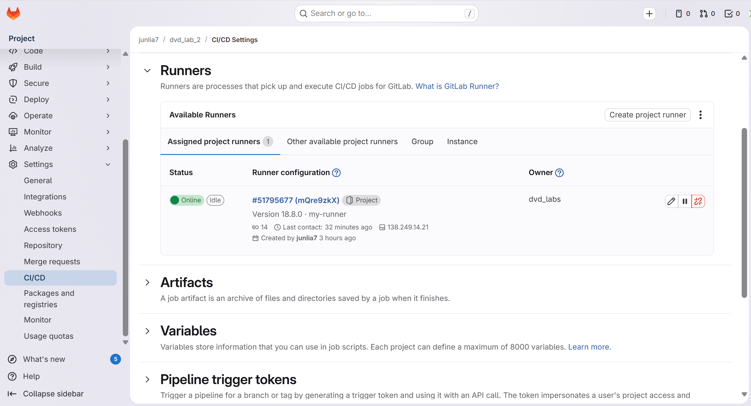
Рисунок 1 – Добавление раннера в проект gitlab
Далее нужно было связать раннера проекта с локальным компьютером, на котором будут выполняться все действия этапов пайплайна. Пакет gitlab-runner был установлен на машину, а затем настроен через команду gitlab-runner register. Отвечая на вопросы, выбираем executor shell, чтобы все действия выполнялись на локальной машине.
Завершающим этапом было добавление последнего stage «release». Туда был добавлен функционал по созданию release и прикреплению туда артефакта.
package:
stage: package
dependencies:
- build
script:
- ./cicd/package.sh
- echo "Package built"
artifacts:
paths:
- myprog.deb

release:
stage: release
needs:
- job: package
artifacts: true
rules:
- if: $CI_COMMIT_TAG
script:
- echo "Creating release $CI_COMMIT_TAG"
release:
tag_name: $CI_COMMIT_TAG
name: "Release $CI_COMMIT_TAG"
description: "Release created automatically from pipeline"
assets:
links:
- name: "Deb package"
url: "${CI_PROJECT_URL}/-/jobs/artifacts/${CI_COMMIT_TAG}/download?job=package"

Для автоматического создания релиза с помощью пайплайна была установлена утилита glab. Для ее установки был скачан архив по ссылке https://gitlab.com/gitlab-org/cli/-/releases/v1.85.1/downloads/glab_1.85.1_linux_amd64.tar.gz. Затем распакован и перемещен в директорию /usr/local/bin, чтобы любой пользователь, включая gitlab-runner, мог запустить эту утилиту.
После этого в репозиторий в gitlab сначала был запушен коммит без тега. В данном случае выполнятся только 2 этапа пайплайна, так как сборка в deb пакет и создание релиза требуеют тега. Результат выполнения представлен на рисунке 2.
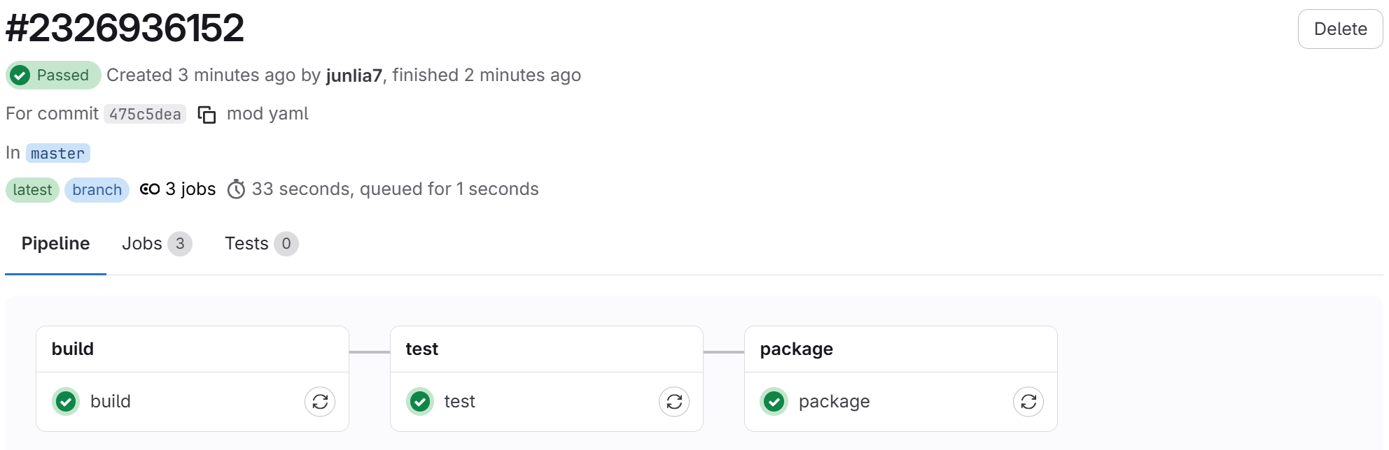
Рисунок 2 – Пайплан при пуше без тега
В следующем случае был добавлен тег и запушен в репозиторий. Из-за тега выполнился этап package_release, который сформировал deb-пакет и создал релиз. Результаты представлены на рисунках 3 и 4.
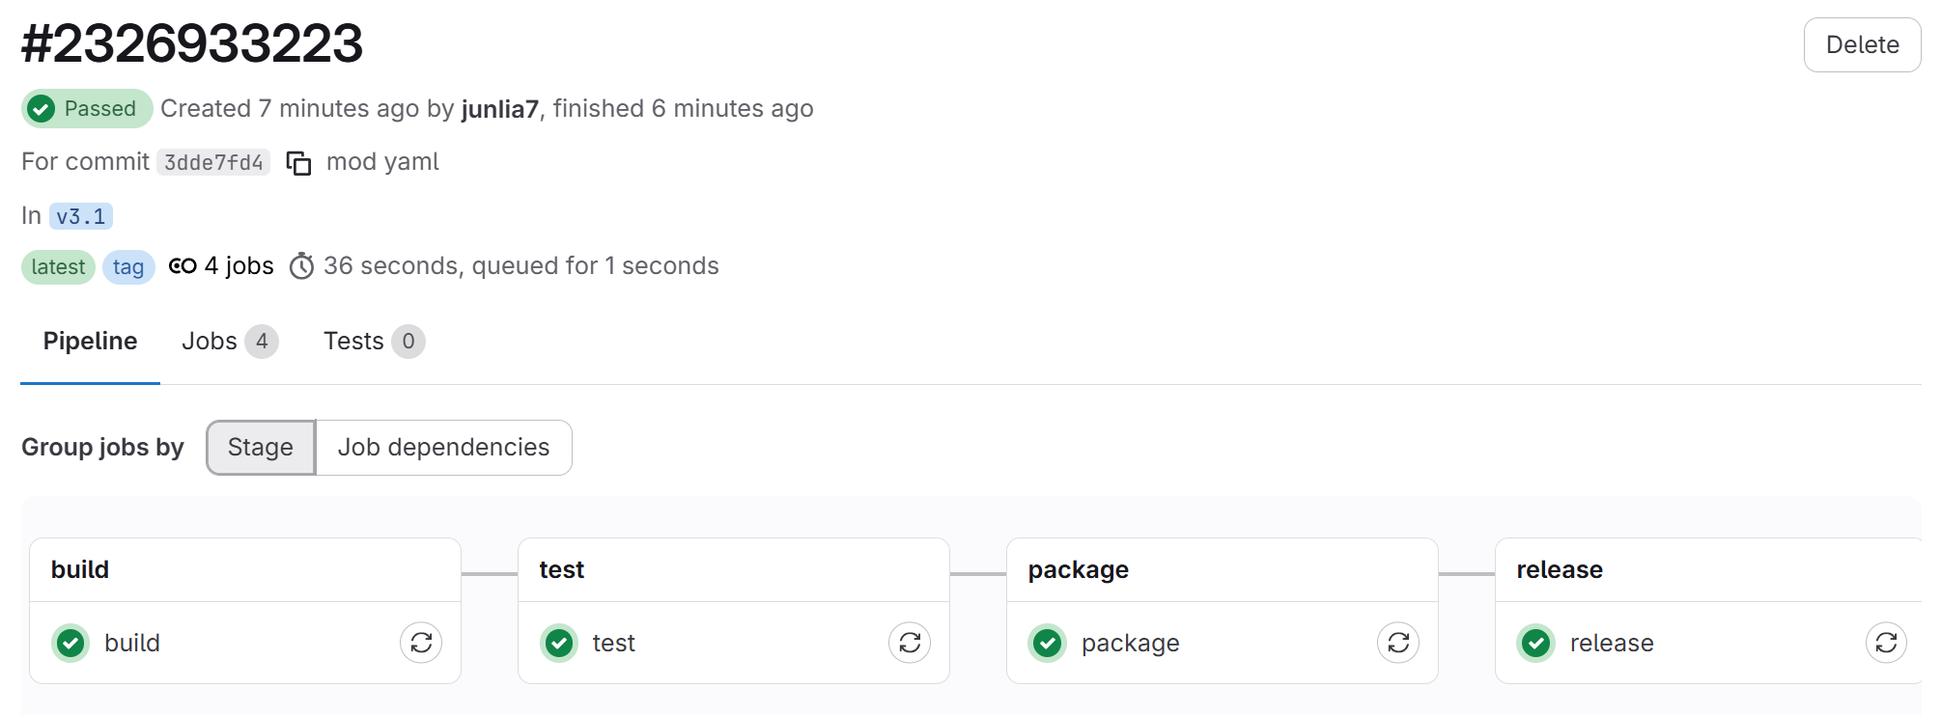
Рисунок 3 – Пайплайн при пуше с тегом 3.1
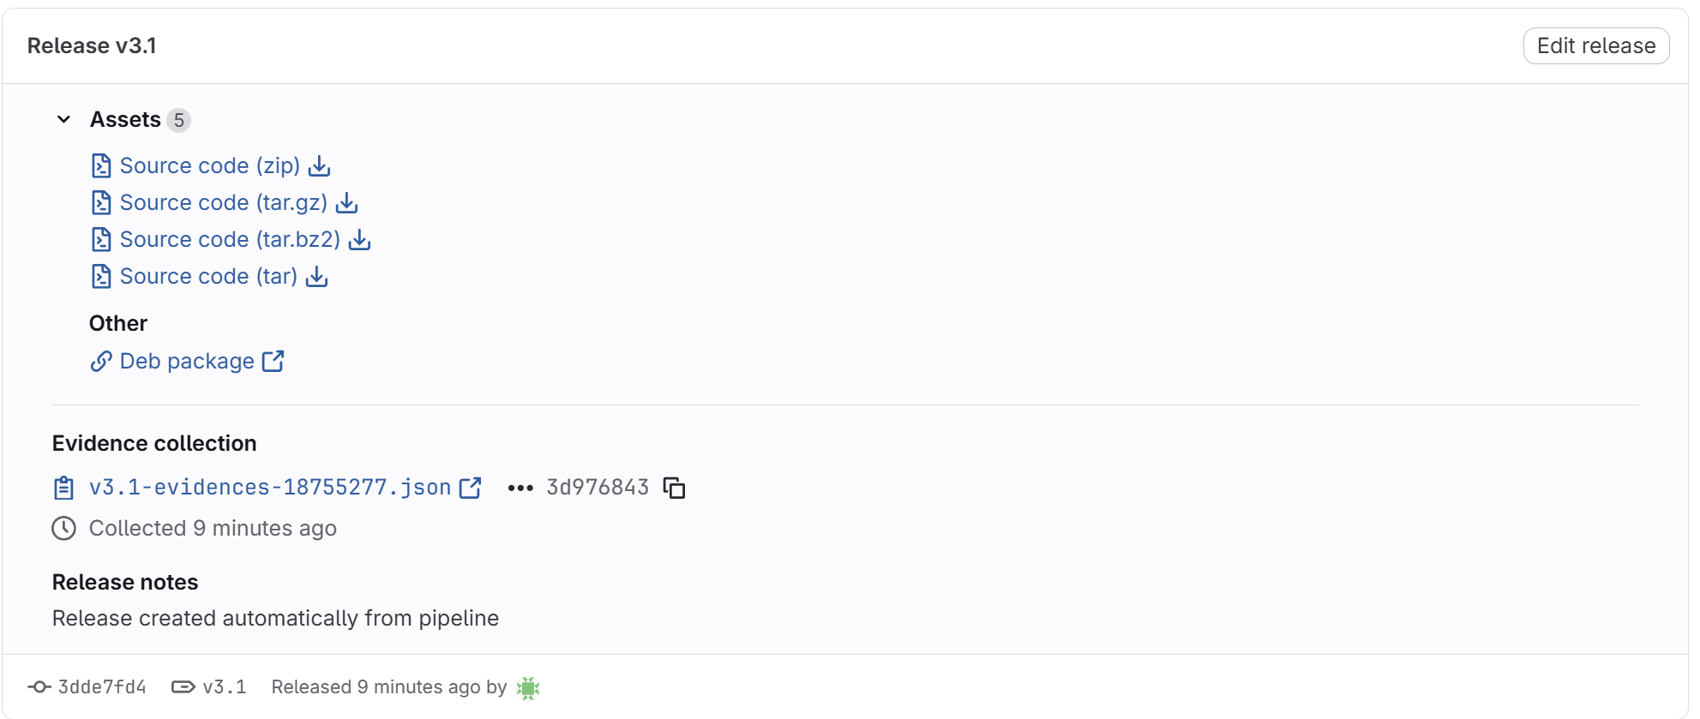
Рисунок 4 – Созданный релиз v3.1 c прикрепленной ссылкой на скачивание
артефакта (deb-пакета)
На рисунке 5 представлено содержимое артефакта из релиза.
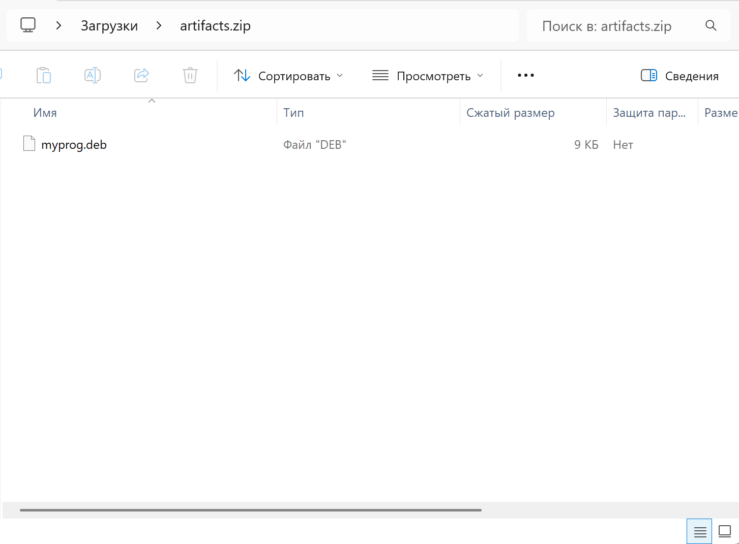
Рисунок 5 – Содержимое архива с артефактами из релиза

